《佛陀冤》
作者：依果
标签：善道法
2014-11-08
无聊(2738604423) 11:47:07
尼姑与和尚偷情怀孕后自杀
http://view.inews.qq.com/a/SSH2014110800854201
无聊(2738604423) 11:48:31
澳门珠宝店惊现多名和尚顾客 翘二郎腿询价品评
http://view.inews.qq.com/a/2014083100210900
依果(605002560) 11:50:03

我代表佛陀，命令他们俩结婚生子，带孩子。
平儿(1938875265) 11:50:32
小和尚(1207106203) 11:50:40
傅禅友(78051123) 11:50:50
应该将出家人解散。
傅禅友(78051123) 11:51:27
和尚应该消失掉
住在边境的精灵(848912498) 11:51:33
[图片]
我代表佛陀，命令他们俩结婚生子，带孩子。
住在边境的精灵(848912498) 11:51:37
哈哈！
住在边境的精灵(848912498) 11:52:05
果师
依果(605002560) 11:52:16
我代表佛陀，增加那些买珠宝和尚的税收提到令他们倾家荡产的标准。

住在边境的精灵(848912498) 11:52:43
慧莉(664154343) 11:53:05
平儿(1938875265) 11:57:22
佛陀让供三宝，反害了出家人
平儿(1938875265) 11:57:48
居士们倾家荡产
平儿(1938875265) 11:59:59
释迦牟尼让供三宝太过份了，还不如基督教平等
无聊(2738604423) 12:01:54
供养三宝会有福报？
平儿(1938875265) 12:03:31
正因这
无聊(2738604423) 12:04:44
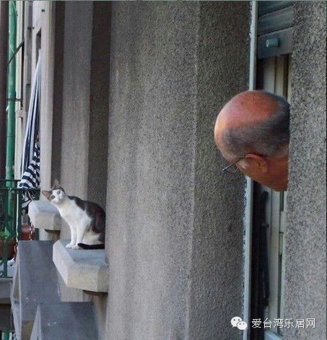
平儿(1938875265) 12:05:40
说供养福报圆满才成佛
平儿(1938875265) 12:06:00
所以居士玩命供
平儿(1938875265) 12:06:45
自己的金银首饰全供了
无聊(2738604423) 12:06:55
供养有福报的吧？有些居士过于执着供养得福报了。
无聊(2738604423) 12:07:06
过头了
平儿(1938875265) 12:07:35
尤其密宗强调供上师能成佛
平儿(1938875265) 12:07:47
导致拼命供
平儿(1938875265) 12:08:09
我早放弃了
无聊(2738604423) 12:08:16
是这样。
平儿(1938875265) 12:08:57
无数家庭因为供养打架
平儿(1938875265) 12:09:09
见太多了
平儿(1938875265) 12:10:13
所以佛教徒十分穷
平儿(1938875265) 12:10:27
基督徒富
依果(605002560) 12:12:19
那是修行次第的戏剧。
想玩就玩，玩通了，就放弃。
没玩明白的，玩玩无妨。
玩得打架离婚了，同样也是戏剧，没玩明白的，玩玩无妨。
玩通了，就放弃。
玩玩富人游戏，同样也是戏剧，没玩明白的，玩玩无妨。
玩通了，就放弃。
想富有就富有，无需执着。
都是游戏体性。
小和尚(1207106203) 12:12:54
住在边境的精灵(848912498) 12:13:25
供养有木有福报，因人而异吧。
平儿(1938875265) 12:13:32
反正我完全放弃了
平儿(1938875265) 12:14:36
大活佛上师依然敢扔了
依果(605002560) 12:14:41
佛陀的苦行法门，适合原始部落。
不适合现代富足的人类开悟。
都是法门游戏，，同样也是戏剧，没玩明白的，玩玩无妨。
玩通了，就放弃。
小和尚(1207106203) 12:14:58
依果(605002560) 12:15:03
都是游戏体性。
平儿(1938875265) 12:15:19
赞我最敢扔
小和尚(1207106203) 12:15:21
赞美果师
平儿(1938875265) 12:15:49
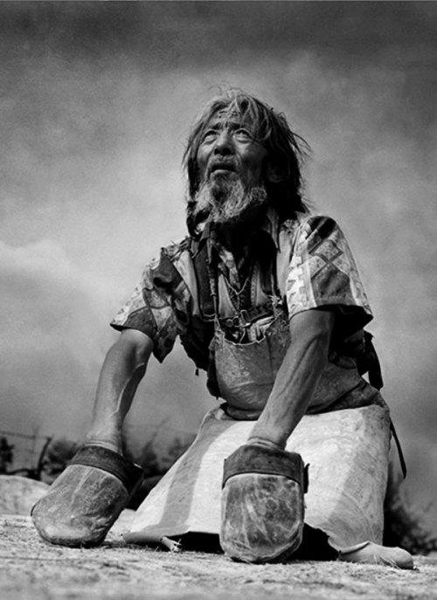
平儿(1938875265) 12:16:05
SB样
平儿(1938875265) 12:16:17
之前向往
依果(605002560) 12:16:57
佛陀现在要讲的法门是：如何白手起家，过上天人生活游戏。
依果(605002560) 12:17:04
平儿(1938875265) 12:17:12
小和尚(1207106203) 12:17:16
平儿(1938875265) 12:17:35
赞SB佛陀
平儿(1938875265) 12:18:37
误导众生万年
依果(605002560) 12:18:41
我们要讲的是，如何在人间过上神性生活。
依果(605002560) 12:18:47

平儿(1938875265) 12:18:50
小和尚(1207106203) 12:19:06
平儿(1938875265) 12:19:24
今天交应该叫《SB佛陀》
依果(605002560) 12:19:39
不准
依果(605002560) 12:20:48
再丑的爹妈，也是亲。
原始人再穷，也是人类祖先。
平儿(1938875265) 12:21:01
小和尚(1207106203) 12:21:20
依果(605002560) 12:21:21
都是游戏体性
平儿(1938875265) 12:21:57
赞释迦它又害人又帮人
平儿(1938875265) 12:22:14
赞SB释迦
小和尚(1207106203) 12:22:32
赞觉者于空性加持一切
依果(605002560) 12:22:37
去对峙群释放
依果(605002560) 12:23:16
其实是自己无智慧，迷恋2000年前的修法。
小和尚(1207106203) 12:23:28
依果(605002560) 12:24:08
给部落人类的修法，怎么会适合现代大城市里的人类？
平儿(1938875265) 12:24:21
小和尚(1207106203) 12:24:21
依果(605002560) 12:24:27
真够不智慧的了。
小和尚(1207106203) 12:24:37
是
依果(605002560) 12:24:56
有那个闲工夫，赞美一切吧！
平儿(1938875265) 12:25:04
所以我算聪明早放弃了
依果(605002560) 12:25:05

小和尚(1207106203) 12:25:07
平儿(1938875265) 12:25:56
赞我大胆放弃活佛与经书
依果(605002560) 12:26:02
佛自己都说了，末法，末法。
平儿(1938875265) 12:26:25
沒办法
依果(605002560) 12:26:42
已经宣布没落，还不认账？
平儿(1938875265) 12:26:42
沒方法
依果(605002560) 12:26:53
2货们。
平儿(1938875265) 12:26:57
小和尚(1207106203) 12:27:03
小和尚(1207106203) 12:27:19
赞断章取义 佛陀喊冤
平儿(1938875265) 12:27:40
？
平儿(1938875265) 12:27:51
冤什么
依果(605002560) 12:27:57
《冤佛陀》
依果(605002560) 12:28:06
这名字吧

